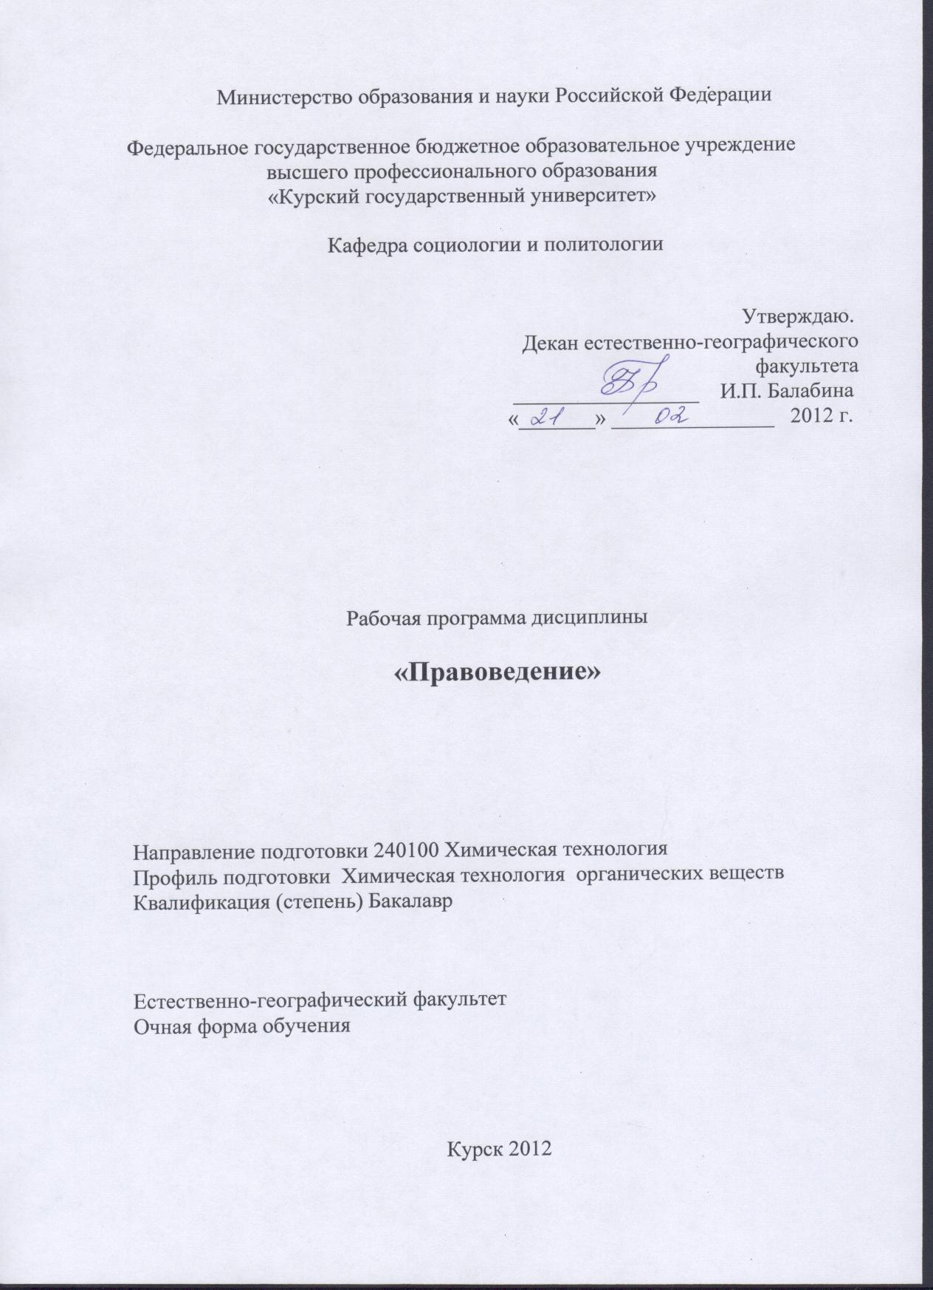

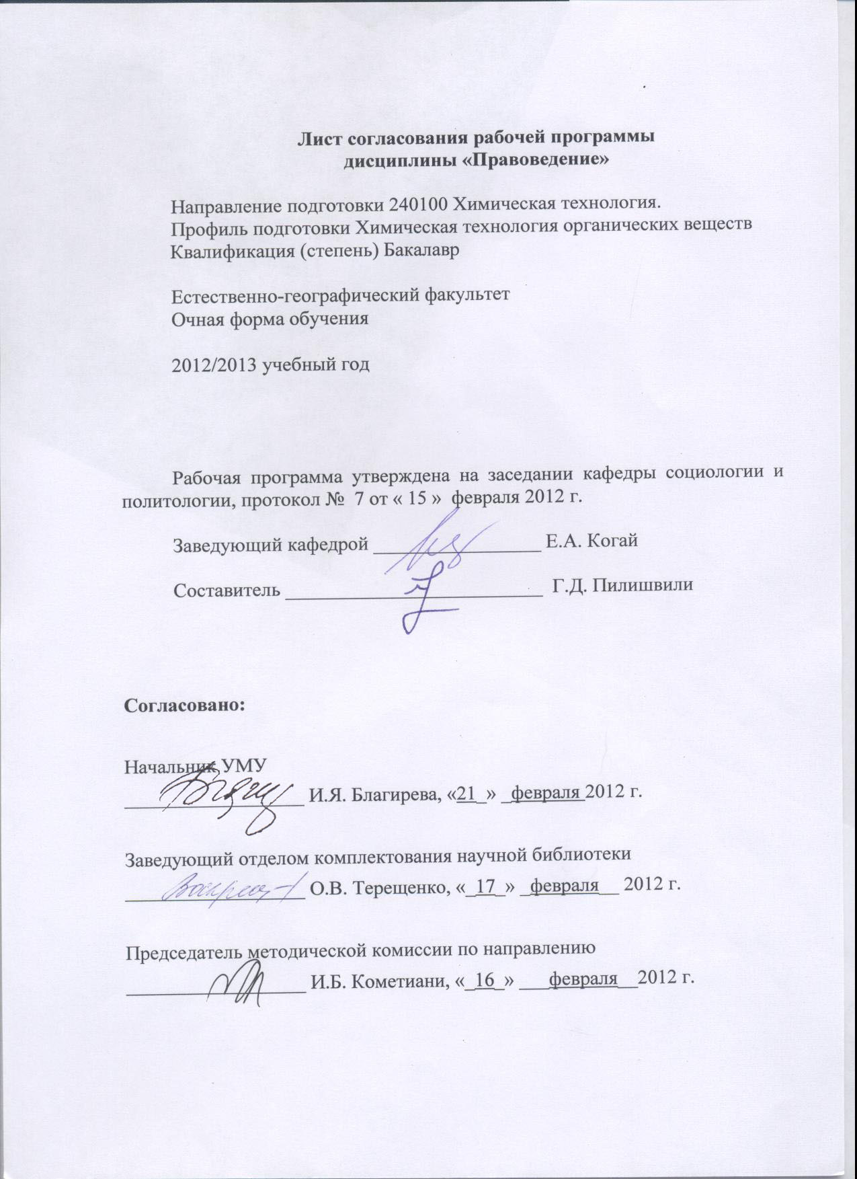

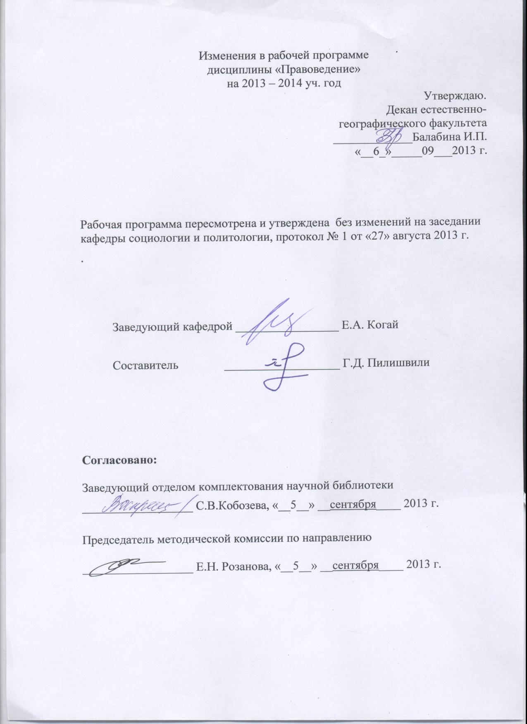

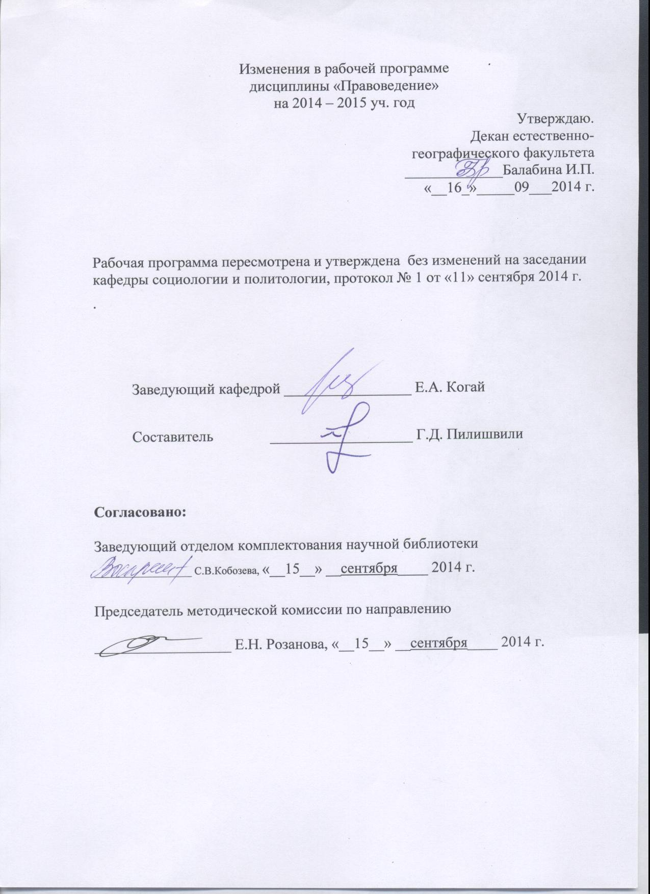

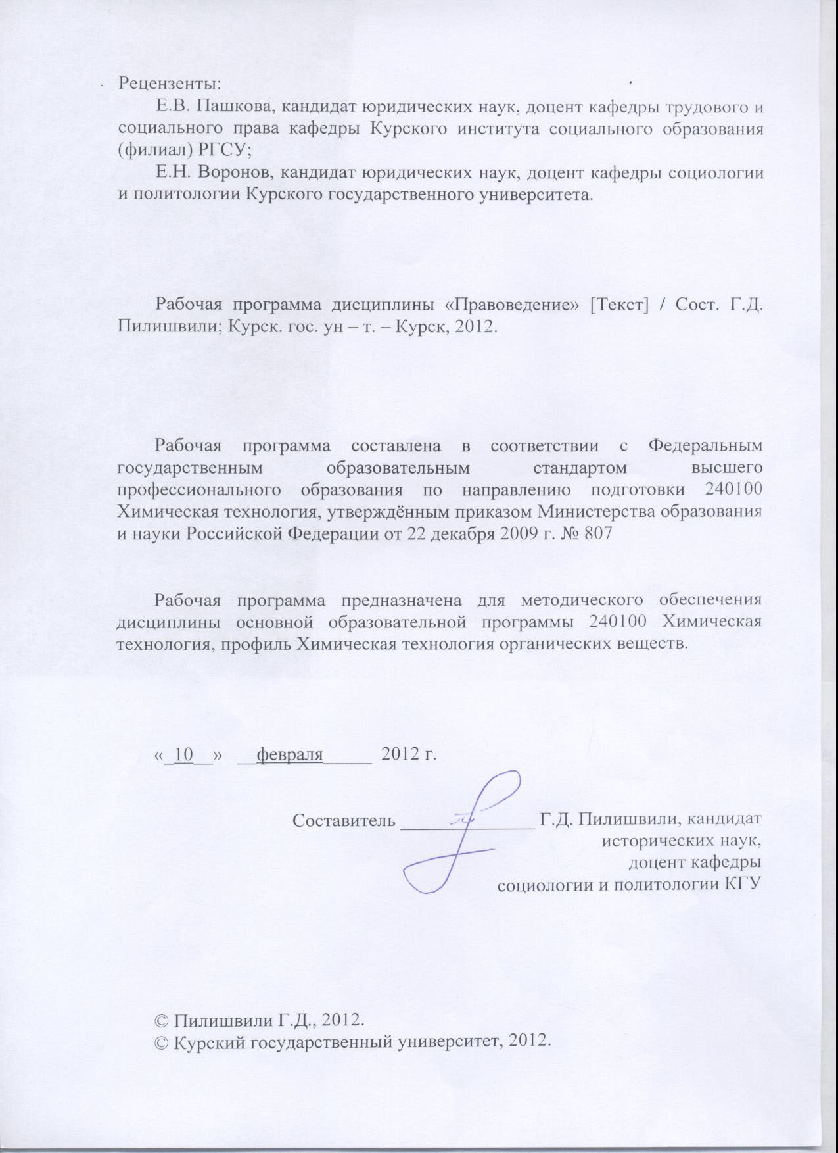

Пояснительная записка

1. Место дисциплины в структуре основной образовательной программы (ООП), в модульной структуре ООП
Дисциплина включена в базовую часть гуманитарного, социального и экономического цикла ООП.
К исходным требованиям, необходимым для изучения дисциплины «Правоведение», относятся знания, умения и виды деятельности, сформированные в процессе изучения дисциплины «История». Дисциплина «Правоведение» находится в логической и содержательно-методической взаимосвязи с такими дисциплинами ООП, как «Философия», «История».
Дисциплина «Правоведение» является основой для изучения дисциплины «Основы экономики и управления производством».
Общая трудоемкость дисциплины 3 зачетные единицы (108 академических часов).
2. Цель и задачи изучения дисциплины
Целью освоения научной дисциплины «Правоведение» является приобретение обучающимися обязательного минимума знаний по правовым основам в сфере законодательства.
Задачи изучения дисциплины:
- раскрыть теоретические основы теории государства и права;
- познакомить обучающихся с основными отраслями российского права;
- выработать у обучающихся умение понимать законы и другие нормативные правовые акты.
3. Требования к входным знаниям, умениям, компетенциям
Приступая к освоению дисциплины, обучающийся должен:
- знать основы конституционного устройства РФ, гарантии и защиту прав и свобод человека и гражданина; основные вопросы государственно-правового и гражданско-правового регулирования в области физической культуры и спорта;
- уметь оценивать государственно-правовую действительность; толковать нормативные правовые акты РФ;
- владеть (быть в состоянии продемонстрировать) навыками ориентирования в правовой действительности; принятия юридически грамотных решений в конкретных жизненных ситуациях.
4. Ожидаемые результаты образования и компетенции по завершении освоения учебной дисциплины
В результате изучения дисциплины обучающийся должен продемонстрировать следующие образовательные результаты:

№ п.п. | Формируемые компетенции |  | Образовательные результаты, соответствующие формируемым компетенциям
№ п.п. | индекс | компетенция | индекс | результат
1. | ОК-5 | способен и готов к соблюдению прав и обязанностей гражданина | З-1 | знать основные государственно-правовые понятия и категории: государство, право, источник права, система права, норма права, правоотношение, правонарушение, юридическая ответственность и др.
1. | ОК-5 | способен и готов к соблюдению прав и обязанностей гражданина | З-2 | знать принципы правового регулирования общественных отношений на современном этапе развития Российского государства
1. | ОК-5 | способен и готов к соблюдению прав и обязанностей гражданина | З-3 | знать основы конституционного устройства РФ, гарантии и защиту прав и свобод человека и гражданина
1. | ОК-5 | способен и готов к соблюдению прав и обязанностей гражданина | У-1 | уметь оценивать государственно-правовую действительность
1. | ОК-5 | способен и готов к соблюдению прав и обязанностей гражданина | У-2 | уметь толковать нормативные правовые акты РФ
1. | ОК-5 | способен и готов к соблюдению прав и обязанностей гражданина | В-1 | владеть навыком ориентирования в правовой действительности
1. | ОК-5 | способен и готов к соблюдению прав и обязанностей гражданина | В-2 | владеть навыком принятия решений и совершения юридических действий в точном соответствии с законом
1. | ОК-5 | способен и готов к соблюдению прав и обязанностей гражданина | В-3 | владеть навыком решения конкретных правовых задач в сфере публичного и частного права; оперирования юридическими терминами
2. | ОК-6 | умеет использовать нормативные правовые документы в своей деятельности | З-4 | знать гражданское законодательство, регулирующее хозяйственную и иную деятельность юридических лиц, граждан, предпринимателей, государства
2. | ОК-6 |  | З-5 | знать трудовое законодательство, регулирующее трудовые отношения наемных работников с предприятиями и организациями, различных форм собственности
2. | ОК-6 |  | З-6 | знать основы уголовного, административного, семейного, экологического законодательства, права в сфере образовательной деятельности
2. | ОК-6 |  | У-3 | уметь правильно применять правовые нормы в конкретных жизненных ситуациях
2. | ОК-6 |  | У-4 | уметь составлять правовые документы (договоры, претензии, исковые заявления и др.)
2. | ОК-6 |  | У-5 | уметь ориентироваться в специально-юридической литературе
2. | ОК-6 |  | В-4 | навыком принятия юридически грамотных решений в конкретных жизненных ситуациях
2. | ОК-6 |  | В-5 | навыком оценки юридических реалий и выстраивание в связи с этим своего правомерного поведения

5. Структура дисциплины

Теоретические аспекты правоведения. Рассмотрение основных отраслей российского права.
6. Основные образовательные технологии
В процессе изучения дисциплины используются не только традиционные технологии, методы и формы обучения, но и инновационные технологии, активные и интерактивные формы проведения занятий: лекции, практические занятия, консультации, самостоятельная и научно-исследовательская работы, лекции с элементами проблемного изложения, разбор конкретных ситуаций (кейсы), деловые игры, тестирование, решение ситуационных задач, тренинги, диспуты и т.д.
7. Формы контроля
Оценка качества освоения дисциплины «Правоведение» включает текущей контроль успеваемости (рефераты, тесты, опрос, аналитический обзор литературы, документации, информационные сообщения и др.) и промежуточную аттестацию – зачет.
Критерии оценки индивидуальных образовательных результатов (достижений) определяются в соответствии с Положением о балльно-рейтинговой системе и технологической картой дисциплины.

Содержание дисциплины

Тема 1. Государство, право, государственно-правовые явления. Система права. Правовая культура. Право и мораль
Государство, право, государственно-правовые явления как объект изучения юридической науки. Задачи и значение курса «Правоведение».
Понятие государства и его признаки. Право: понятие и признаки. Субъективный и объективный подходы в определении права. Нормативность, общеобязательность, системность, волевой характер, формальная определенность, гарантированность как основные признаки права. Соотношение права и государства: этатический и естественно-правовой подход. Единство и отличия государства и права. Функции права и сферы его применения. Право как социальный регулятор, регулятивная и охранительная функции права. Воспитательная функция права. Право и социальный порядок. Правовое государство и гражданское общество. Основные принципы правового государства: верховенство и господство законов; разделение власти; охрана прав и свобод граждан, их социальная защищенность; социальная справедливость; взаимная обязанность личности перед государством и государства перед личностью; защита граждан государством; конституционная законность. Гражданское общество как социальный внегосударственный институт. Личность - основная ценность в гражданском обществе. Источники права. Правовой обычай, правовой прецедент, договор с нормативным содержанием, нормативно-правовой акт, как основные источники права. Классификация нормативно-правовых актов – основных источников российского права. Законы и подзаконные акты, федеральные и местные нормативно-правовые акты. Конституция – основной закон государства и общества.
Понятие системы права. Уровни и элементы системы права. Публичное и частное право. Нормы, институты и отрасли права. Юридическая структура нормы права: гипотеза, диспозиция и санкция. Предмет и метод правового регулирования как критерии разделения норм российского права на отрасли. Понятие правовой семьи, ее признаки. Романо-германская и англо-саксонская правовая семья, традиционные правовые системы, мусульманская правовая семья как основные правовые семьи современности. Признаки и отличия правовых семей, территория распространения, история возникновения и генезис, содержание источники права. Место российского права в правовых системах мира, его связь с романо-германской и славянской правовыми системами. Международное право как особая система права. Соотношение международного и государственного права в РФ. Система российского права. Основные отрасли российского права: сущность и характеристика, особенности предмета и метода правового регулирования. Понятие и особенности правотворчества в РФ. Основные формы реализации правовых норм: соблюдение, исполнение, использование, применение.
Понятие норм морали. Общие черты и отличия норм права и норм морали. Единство, различие, взаимодействие и противоречия норм права и норм морали. Правовое сознание: понятие и признаки. Правовая идеология и правовая психология как элементы правосознания: особенности взаимодействия и соотношения. Формирование правосознания, его связь с системой социокультурных ценностей. Количественный показатель правосознания (по субъекту). Индивидуальное, коллективное и общественное правосознание. Общественное мнение. Уровни правосознания (качественный показатель). Формы сознательного отношения к праву. Нормальное и аномальное правовое сознание. Понятие и формы правового нигилизма, пути его преодоления. Правовая культура как основа правового государства и гражданского общества. Количественный (по субъекту) и качественный уровни правовой культуры. Правовая социализация человека и гражданина.

Тема 2. Правоотношения и их участники. Правонарушения и юридическая ответственность
Понятие, состав и виды правоотношений. Содержание правоотношения: субъективное право и юридическая обязанность. Участники (субъекты) правоотношений. Физические и юридические лица, их правосубъектность: правоспособность, дееспособность, деликтоспособность. Отличительные черты правоспособности и дееспособности. Полная, частичная и ограниченная дееспособность. Личность как субъект права. Правовой статус личности. Юридические лица: понятие, признаки и виды. Субъекты публичного права. Государственные органы и должностные лица: компетенции и полномочия. Место и роль местного самоуправления. Объекты правоотношений. Материальные и личные нематериальные блага, как объекты правоотношений. Юридические факты как основания возникновения, изменения и прекращения правовых отношений: понятие и классификация. Факты - события и факты – действия. Фактический (юридический) состав.
Понятие правонарушения, его признаки и состав. Субъект, объект, субъективная и объективная стороны правонарушения. Характеристика вины: умысел, неосторожность. Виды правонарушений. Преступления и проступки. Причины правонарушений. Пути и средства их предупреждения и устранения.
Юридическая ответственность и ее основания. Виды и признаки юридической ответственности. Карательная (штрафная) и правовостановительная ответственность. Обстоятельства, исключающие юридическую ответственность и освобождающие от наказания. Законность и обоснованность ответственности. Значение законности и правопорядка в современном обществе.

Тема 3. Основы конституционного права Российской Федерации
Конституция – основной закон РФ. Общая характеристика основ конституционного строя России. Определение России (Российской Федерации) как демократического, правового, федеративного, суверенного, социального, светского государства в форме республики. Этапы развития конституционного права в России. Конституция РФ о правах и свободах человека. Система основных прав, свобод и обязанностей человека и гражданина. Личные, политические и социально-экономические права и свободы человека и гражданина в РФ. Международные стандарты прав и свобод человека. Гарантии реализации правового статуса человека и гражданина. Обязанности гражданина в РФ. Гражданство РФ.
Понятие и принципы федеративного устройства России. Основы конституционного статуса России и ее субъектов. Компетенция Российской Федерации. Разграничение предметов ведения и полномочий между Федерацией и ее субъектами.
Система органов государственной власти в РФ. Принцип разделения властей: законодательная, исполнительная, судебная. Основы конституционного статуса Президента РФ, его положение в системе органов государства. Порядок выборов и прекращения полномочий Президента РФ. Компетенция Президента РФ. Основы конституционного статуса Федерального Собрания, его место в системе органов государства. Палаты Федерального Собрания: состав, порядок формирования, внутренняя организация. Компетенция Федерального Собрания и его палат. Порядок деятельности Федерального Собрания. Законодательный процесс. Правительство Российской Федерации, его структура и полномочия. Понятие и основные признаки судебной власти. Конституционные принципы осуществления судебной власти. Судебная система, её структура: Конституционный Суд РФ; Верховный Суд РФ и общие суды; Высший Арбитражный Суд РФ и иные арбитражные суды. Организационное обеспечение деятельности судов. Правоохранительные органы РФ. Местное самоуправление в РФ.

Тема 4. Основы гражданского права
Понятие, законодательство и система гражданского права. Гражданский кодекс РФ. Понятие гражданского правоотношения. Равенство и имущественная обособленность сторон, как один из главных признаков гражданских правоотношений. Субъекты и объекты гражданского права. Физические и юридические лица. Правоспособность, дееспособность, деликтоспособность субъектов гражданского права. Имущество и личные неимущественные блага, как объекты гражданско-правовых отношений. Сделки: понятие, виды, формы заключения. Гражданско-правовой договор: понятие, порядок заключения. Виды договоров (договор купли-продажи, аренды, подряда, договор на оказание услуг). Обязательства в гражданском правоотношении: понятие, стороны, содержание, основания возникновения. Обязательства, возникающие из причинения вреда. Ответственность за их нарушение. Представительство. Понятие и формы права собственности. Триада правомочий собственника: владение, пользование распоряжение. Право собственности и его защита. Наследственное право. Виды наследования. Наследование по завещанию и наследование по закону. Гражданско-правовая защита имущественных и личных неимущественных прав. Защита прав потребителей. Понятие исковой давности, ее значение в защите имущественных и иных интересов граждан, юридических лиц. Применение исковой давности. Общие и специальные сроки исковой давности и порядок их исчисления. Приостановление, перерыв и восстановление сроков исковой давности. Последствия истечения сроков исковой давности.

Тема 5. Основы трудового права
Общая характеристика трудового права: источники, принципы, субъекты. Трудовой кодекс РФ. Правосубъектность в трудовом праве. Обеспечение занятости и трудоустройства. Коллективный договор и соглашения: понятие и виды. Трудовой договор (контракт). Основание, форма и порядок заключения и прекращения трудового договора (контракта). Права и обязанности работника и работодателя. Заработная плата, виды, системы. Минимальный размер оплаты труда. Расторжение трудового договора по инициативе работника. Основание и порядок расторжения трудового договора по инициативе работодателя. Рабочее время и время отдыха. Нормальная, сокращенная продолжительность рабочего времени, неполное рабочее время. Работа за пределами нормальной продолжительности рабочего времени. Перерывы в работе, выходные и нерабочие дни, отпуска. Удлиненные и укороченные отпуска. Отпуска без сохранения заработной платы. Дисциплина труда и дисциплинарная ответственность. Форма и порядок вынесение дисциплинарных взысканий. Понятие и функции материальной ответственности. Особенности регулирования труда и защиты трудовых прав граждан. Рассмотрение и урегулирования трудовых споров. Органы защиты трудовых прав.

Тема 6. Основы семейного права
Понятие семейного права и его принципы. Нормы семейного права и законодательство о семье. Семейный кодекс РФ. Понятие брака и семьи. Регистрация брака и условия его заключения. Брачный договор: понятие, порядок и форма заключения. Условия, препятствующие заключению брака. Признание брака недействительным. Порядок прекращения брака. Особенности расторжения брака в органах ЗАГС и в суде. Права и обязанности супругов. Режим собственности супругов. Права и обязанности родителей и детей. Права ребенка. Конвенция ООН о правах ребенка. Правовая защита материнства и детства в РФ. Ответственность родителей за ненадлежащее воспитание детей. Воспитание детей, оставшихся без попечения родителей. Правомочия органов опеки и попечительства. Усыновление (удочерение). Опека и попечительство. Приемная семья.

Тема 7. Право в сфере образования
Понятие образовательного права. Источники, система и субъекты образовательного права. Правовые основы системы образования России. Обеспечение права гражданина РФ на бесплатность дошкольного, основного общего и среднего образования. Право на высшее образование. Правовой статус педагога и образовательного учреждения. Права учащихся и студентов: механизм реализации и защиты.

Тема 8. Основы уголовного и административного права
Понятие и задачи уголовного права. Общая характеристика уголовного законодательства. Уголовный кодекс РФ. Понятие и признаки преступления. Состав преступления: объект, объективная сторона, субъект, субъективная сторона. Виды преступлений. Уголовная ответственность за совершение преступлений. Уголовная ответственность несовершеннолетних. Понятие и цели наказания. Особенности применения уголовного наказания для несовершеннолетних. Обстоятельства, исключающие общественную опасность и противоправность деяния. Общая характеристика Особенной части УК. Уголовная ответственность за преступления против личности, прав и свобод граждан, собственности.
Предмет и наука административного права. Субъекты управленческих отношений. Система и источники административного права. Административное правонарушение: понятие и виды. Административная ответственность. Понятие и виды административных взысканий. Государственной регулирование информационной сферы. Нормативные правовые акты в сфере информации. Государственная, коммерческая тайна, конфиденциальная информация. Порядок приобретения и использования информации. Правовая защита информации.

Тема 9. Основы экологического права и земельное законодательство в РФ
Экологические системы как объект правового регулирования. Источники и понятие экологического права. Система и принципы экологического законодательства. Обеспечение права граждан на благоприятную окружающую среду. Ответственность за экологические правонарушения. Понятие, принципы и виды возмещения вреда, причиненного объектами окружающей среды. Земля, как объект правового регулирования. Правовой режим земель.

Содержание лекционного курса

Тема 1. Государство, право, государственно-правовые явления. Система права. Правовая культура. Право и мораль
Государство, право, государственно-правовые явления как объект изучения юридической науки. Право: понятие и признаки. Функции права и сферы его применения. Правовое государство и гражданское общество. Источники права. Понятие системы права. Система российского права. Основные отрасли российского права: сущность и характеристика, особенности предмета и метода правового регулирования. Понятие норм морали. Правовое сознание: понятие и признаки. Правовая культура как основа правового государства и гражданского общества.

Тема 2. Правоотношения и их участники. Правонарушения и юридическая ответственность
Понятие, состав и виды правоотношений. Содержание правоотношения: субъективное право и юридическая обязанность. Участники (субъекты) правоотношений. Физические и юридические лица, их правосубъектность: правоспособность, дееспособность, деликтоспособность. Понятие правонарушения, его признаки и состав. Субъект, объект, субъективная и объективная стороны правонарушения. Виды правонарушений. Преступления и проступки. Юридическая ответственность и ее основания.

Тема 3. Основы конституционного права Российской Федерации
Конституция – основной закон РФ. Общая характеристика основ конституционного строя России. Система основных прав, свобод и обязанностей человека и гражданина. Обязанности гражданина в РФ. Понятие и принципы федеративного устройства России. Система органов государственной власти в РФ. Принцип разделения властей: законодательная, исполнительная, судебная.

Тема 4. Основы гражданского права
Понятие, законодательство и система гражданского права. Гражданский кодекс РФ. Понятие гражданского правоотношения. Субъекты и объекты гражданского права. Физические и юридические лица. Правоспособность, дееспособность, деликтоспособность субъектов гражданского права. Имущество и личные неимущественные блага, как объекты гражданско-правовых отношений. Понятие и формы права собственности. Наследственное право. Гражданско-правовая защита имущественных и личных неимущественных прав. Защита прав потребителей.

Тема 5. Основы трудового права
Общая характеристика трудового права: источники, принципы, субъекты. Трудовой кодекс РФ. Правосубъектность в трудовом праве. Коллективный договор и соглашения: понятие и виды. Трудовой договор (контракт). Права и обязанности работника и работодателя. Заработная плата, виды, системы. Минимальный размер оплаты труда. Понятие и функции материальной ответственности. Особенности регулирования труда и защиты трудовых прав граждан.

Тема 6. Основы семейного права
Понятие семейного права и его принципы. Нормы семейного права и законодательство о семье. Семейный кодекс РФ. Понятие брака и семьи. Права и обязанности супругов. Права и обязанности родителей и детей. Права ребенка. Правовая защита материнства и детства в РФ. Ответственность родителей за ненадлежащее воспитание детей. Усыновление (удочерение). Опека и попечительство.

Тема 7. Право в сфере образования
Понятие образовательного права. Источники, система и субъекты образовательного права. Правовые основы системы образования России. Обеспечение права гражданина РФ на бесплатность дошкольного, основного общего и среднего образования. Право на высшее образование. Правовой статус педагога и образовательного учреждения. Права учащихся и студентов: механизм реализации и защиты.

Содержание практических (семинарских) занятий

Тема: Государство, право, государственно-правовые явления. Система права. Правовая культура. Право и мораль

Цель: изучение и усвоение понятий права, государства, их соотношения, функций и назначения, сравнительный анализ основных правовых систем, изучение основных нравственных правовых понятий, путей совершенствования правосознания и правовой культуры.
Вопросы для обсуждения:
- Понятие права, его признаки.
- Понятие государства, соотношение государства и права.
- Функции права и сферы его применения.
- Понятие системы права и принципы построения системы российского права.
- Элементы системы права: правовая норма, отрасль права, правовой институт.
- Общая характеристика основных правовых систем (семей) современности.
- Понятие и виды социальных регуляторов общественных отношений. Соотношение права и морали.
- Правовое сознание: понятие, признаки и виды. Деформация правового сознания - правовой нигилизм.
- Правовая культура.

Тема: Правовые отношения и их участники. Правонарушение и юридическая ответственность

Цель: определение понятия общественных отношений, урегулированных правом, их состава, причин появления и развития на современном этапе, изучение понятия и состава правонарушений и юридической ответственности за их совершение, определение путей и способов предотвращения и борьбы с противоправными деяниями
Вопросы для обсуждения:
- Понятие, виды и признаки правоотношений
- Содержание правоотношения: субъективные права и юридические обязанности.
- Субъекты правоотношения: их правоспособность, дееспособность. Правовой статус.
- Объекты правоотношения, их виды и характеристика.
- Юридические факты: понятие и классификация.
- Понятие, юридический состав и признаки правонарушения.
- Виды правонарушений.
- Виды и признаки юридической ответственности.

Тема: Основы конституционного права Российской Федерации

Цель: изучение основ российской государственности правового статуса человека и гражданина, закрепленных в Конституции РФ, других нормативных правовых актах отрасли конституционного права.
Вопросы для обсуждения:
- Конституция РФ – основной закон государства: история создания Конституций России, структура и содержание Конституции РФ 1993 г.
- Основы конституционного строя РФ: понятие, характеристика основных элементов.
- Права и свободы человека и гражданина. Гражданство в РФ.
- Организация государственной власти в РФ.

Федеративное устройство России.

Тема: Основы гражданского права

Цель: освоение основных принципов и особенностей гражданско-правовых отношений, связанных с повседневной жизнью граждан и др. лиц
Вопросы для обсуждения:
- Гражданское правоотношение. Субъекты и объекты гражданского права.
- Сделки. Представительство. Исковая давность.
- Понятие и формы права собственности. Право интеллектуальной собственности.
- Понятие и исполнение обязательств. Ответственность за нарушение обязательств.
- Наследственное право.

Тема: Основы трудового права

Цель: изучить основные понятия и категории трудового права, обеспечение, порядок реализации и защиты трудовых прав граждан.
Вопросы для обсуждения:
- Понятие, принципы, субъекты и источники трудового права.
- Коллективный договор и соглашения.
- Трудовой договор (контракт): понятие, стороны и содержание. Основание и порядок заключения, изменения и прекращения трудового договора (контракта).
- Понятие и виды рабочего времени, времени отдыха.
- Дисциплина труда, ответственность.
- Трудовые споры. Механизмы реализации и защиты трудовых прав граждан.

Тема: Основы семейного права

Цель: усвоение основ семейного законодательства Российской Федерации, общепризнанных норм международного права, прав и обязанностей супругов, родителей и детей, обеспечения правовой защиты несовершеннолетних и нетрудоспособных членов семьи.
Вопросы для обсуждения:
- Понятие и принципы семейного права. Семейный кодекс РФ.
- Понятие брака и семьи. Регистрация брака и условия его заключения.
- Личные и имущественные отношения супругов. Отношения родителей и детей, права ребенка.
- Общая характеристика Конвенции о правах ребенка.
- Порядок расторжения брачных отношений.
- Усыновление, опека и попечительство.

Тема: Право в сфере образовательной деятельности

Цель: изучение основ законодательства в сфере образования, правового статуса субъектов образовательного права.
Вопросы для обсуждения:
- Образовательное право, его предмет и функции. Законы РФ "Об образовании", "О высшем и послевузовском профессиональном образовании".
- Международные правовые нормы в сфере образования.
- Правовой статус образовательных учреждений и их работников.
- Правовые основы организации и деятельности студента, механизмы реализации и защиты его прав, исполнения обязанностей.

Тема: Основы уголовного и административного права

Цель: усвоение основных понятий и категорий уголовного и административного права, воспитание законопослушного гражданина.
Вопросы для обсуждения:
- Понятие и задачи уголовного права. Уголовный закон и преступление как основные понятия уголовного права.
- Состав преступления.
- Понятие уголовной ответственности, ее основание. Особенности ответственности несовершеннолетних.
- Обстоятельства, исключающие общественную опасность и противоправность деяния.
- Понятие и система административного права.
- Виды административных правонарушений и ответственности.

Тема: Основы экологического права и законодательства о земле

Цель: изучить юридическую базу по обеспечению экологических прав и свобод, основы законодательства о земле
Вопросы для обсуждения:
- Экология. Экологические системы как объект правового регулирования.
- Экологические права граждан.
- Ответственность за экологические правонарушения.
- Земля, как объект правового регулирования. Правовой режим земель.
Содержание самостоятельной работы

№ п.п. | Раздел или тема, выносимые на самостоятельное изучение | Виды и содержание самостоятельной работы | Формы контроля, оценочные средства
1. | Государство, право, система права, правовая культура. | доклад | контрольная работа; аналитический обзор литературы, документации, Интернет-источников; тестовое задание.
2. | Правоотношения и их участники, правонарушения и юридическая ответственность. | реферат | информационное сообщение; структурно-логическая схема; тестирование; реферат.
3. | Основы конституционного, гражданского, трудового и семейного права | презентация материала по основным разделам конституционного, гражданского, трудового и семейного права | фронтальный опрос; конспект; собеседование; тестовое задание.
4. | Основы уголовного, административного, экологического, земельного права и права в сфере образования. | презентация материала по основным разделам административного, экологического, земельного права и прав в сфере образовательной деятельности. | опрос; информационное сообщение; творческая работа; тестирование; реферат.

Вопросы для самопроверки

Тема 1. Государство, право, система права, правовая культура.
1. Проанализируйте соотношение классовой и общесоциальной сущности права и государства.
2. Определите наиболее оптимальный вариант соотношения государства и права на современном этапе развития этих явлений.
3. Изучите вопросы функционирования права и границ правового пространства.
4. Определите проблемы формирования правового государства и гражданского общества в Российской Федерации.
5. Проанализируйте принципы возникновения и содержания основных отраслей российского права.
6. Определите на примере российского законодательство соотношение нормы права и статьи нормативного правового акта.
7. Проанализируйте основные формы реализации правовых норм.
8. Сравните основные правовые семьи современности.
9. Определите место российской правовой системы среди мировых правовых семей.
10. Изучите способы воздействия норм морали на право.
11. Определите место правосознания и правовой культуры в жизни общества, человека.
12. Дайте анализ состояния правовой культуры современного российского общества
13. Как уровень правосознания и правовой культуры граждан влияет на построение правового государства и гражданского общества в Российской Федерации?
14. Выявите проблемы формирования правосознания и правовой культуры российских граждан

Тема 2. Правоотношения и их участники, правонарушения и юридическая ответственность.
1. Дайте анализ соотношения абсолютных, относительных и общерегулятивных правоотношений.
2. Приведите примеры односторонних и взаимных правоотношений.
3. Изучите и дайте характеристику основным видам дееспособности. В каких случаях несовершеннолетний может быть признан полностью дееспособным?
4. Определите правовой статус студента высшего учебного заведения.
5. Какого рода правоотношения могут породить юридические факты-события? Приведите примеры.
6. Дайте характеристику правоотношениям, связанным с поступлением лица в вуз.
7. Дайте анализ основных причин правонарушений в современном Российском государстве.
8. Опираясь на законодательство (Уголовный кодекс РФ, Кодекс об административных правонарушениях РФ и др.) приведите примеры составов правонарушений.
9. Изучите основные виды наказаний согласно российскому законодательству.
10. Проанализируйте проблемы достижения законности и правопорядка в российском обществе.

Тема 3. Основы конституционного, гражданского, трудового и семейного права
1. Сравните конституции России 1918, 1937, 1978, 1993 гг. по следующим параметрам: права человека, организация органов государственной власти, особенности федерализма.
2. Определите основные конституционные гарантии прав и свобод человека и гражданина.
3. Дайте анализ системы сдержек и противовесов в Конституции РФ 1993 г.
4. Назовите принципы российского федерализма.
5. Изучите статус Курской области как субъекта Российской Федерации.
6. Изучите правовые основы местного самоуправления в Курской области.
7. Дайте определение понятию равенства сторон в гражданском праве.
8. Проанализируйте особенности гражданско-правового статуса несовершеннолетних.
9. Изучите виды и порядок предоставления доверенности.
10. Определите значение «сроков» в гражданском праве.
11. Изучите порядок очередности в наследовании по закону и предоставления доли наследственного имущества, указанных лиц.
12. Дайте краткую характеристику Трудовому кодексу РФ.
13. Опишите порядок трудоустройства, права и обязанности граждан при поступлении на работу.
14. Дайте характеристику порядка деятельности Службы занятости в РФ.
15. Изучите порядок и способы защиты прав трудящихся. Какие существуют органы по защите интересов работников?
16. Дайте анализ брачно-семейного законодательства Российской Федерации.
17. Приведите примеры обстоятельств, препятствующих к вступлению в брак.
18. Проанализируйте институт брачного договора.
19. Изучите порядок определения отцовства.
20. Приведите способы взимания алиментов на несовершеннолетних детей и нетрудоспособных родителей. Какова ответственность за уклонение от алиментных выплат?
21. Изучите порядок и способы раздела имущества при бракоразводном процессе. Как обеспечиваются права несовершеннолетних детей и нетрудоспособных членов семьи.

Тема 4. Основы уголовного, административного, экологического, земельного права и права в сфере образования.
1. Сопоставьте международные и внутригосударственные нормативные правовые акты в сфере образования.
2. Изучите основные требование к высшему учебному заведению.
3. Проанализируйте механизм взаимодействия учащихся и работников учебного заведения.
4. Дайте правовую оценку организации и содержанию образовательного процесса своего учебного заведения.
5. Изучите Уголовный кодекс и Кодекс об административных правонарушениях.
6. На основе законодательства приведите примеры составов преступлений и проступков.
7. Проанализируйте обстоятельства освобождения несовершеннолетних от уголовной ответственности.
8. Изучите порядок привлечения к административной и уголовной ответственности.
9. Изучите основы экологического законодательства: Федеральный закон «Об охране окружающей среды» от 10 января 2002.
10. Проанализируйте степень обеспечения и реализации экологических прав граждан.
11. Приведите примеры экологических правонарушений и виды ответственности за их совершение.
12. Сравните федеральное законодательство и законодательство субъекта Российской Федерации (Курской области) о земле.

Примерные темы контрольных работ

Тема: Государство, право, государственно-правовые явления.
Вариант 1.
- Понятие государства и его признаки.
- Источники права.
- Гражданское общество как социальный внегосударственный институт.
Вариант 2.
- Субъективный и объективный подходы в определении права.
- Основные принципы правового государства.
- Классификация нормативно-правовых актов – основных источников российского права.

Тема: Система права
Вариант 1.
- Уровни и элементы системы права.
- Романо-германская правовая семья.
- Основные формы реализации правовых норм.
Вариант 2.
- Понятие и структура нормы права.
- Англо-саксонская правовая семья.
- Соотношение международного и государственного права.

Тема: Правовая культура. Право и мораль
Вариант 1.
- Общие черты и отличия норм права и норм морали.
- Правовое сознание: понятие и признаки.
- Правовая социализация человека и гражданина.
Вариант 2.
- Понятие и виды социальных регуляторов общественных отношений.
- Понятие и формы правового нигилизма, пути его преодоления.
- Правовая культура как основа правового государства и гражданского общества.

Тема: Правоотношения и их участники
Вариант 1.
- Понятие и состав правоотношений.
- Правовой статус личности.
- Факты - события и факты – действия.
Вариант 2.
- Участники (субъекты) правоотношений.
- Отличительные черты правоспособности и дееспособности.
- Фактический (юридический) состав.

Тема: Правонарушения и юридическая ответственность
Вариант 1.
- Понятие правонарушения и его признаки.
- Характеристика вины: умысел, неосторожность.
- Обстоятельства, исключающие юридическую ответственность и освобождающие от наказания.
Вариант 2.
- Юридический состав правонарушения.
- Виды правонарушений.
- Юридическая ответственность и ее основания.

Тема: Основы конституционного права Российской Федерации
Вариант 1.
- Конституция – основной закон РФ.
- Международные стандарты прав и свобод человека.
- Основы конституционного статуса Федерального Собрания.
Вариант 2.
- Общая характеристика основ конституционного строя России.
- Понятие и принципы федеративного устройства России
- Судебная система РФ, её структура.
Вариант 3.
- Система основных прав, свобод и обязанностей человека и гражданина.
- Разграничение предметов ведения и полномочий между Российской Федерацией и ее субъектами.
- Основы конституционного статуса Президента РФ, его положение в системе органов государства.

Тема: Основы гражданского права
Вариант 1.
- Понятие гражданского правоотношения.
- Гражданско-правовой договор: понятие, порядок заключения.
- Понятие исковой давности, ее значение в защите имущественных и иных интересов граждан, юридических лиц.
Вариант 2.
- Обязательства в гражданском правоотношении: понятие, стороны, содержание, основания возникновения.
- Виды наследования.
- Защита прав потребителей.

Тема: Основы трудового права
Вариант 1.
- Правосубъектность в трудовом праве.
- Права и обязанности работника и работодателя.
- Рассмотрение и урегулирования трудовых споров.
Вариант 2.
- Обеспечение занятости и трудоустройства.
- Трудовой договор (контракт).
- Форма и порядок вынесение дисциплинарных взысканий.

Тема: Основы семейного права
Вариант 1.
- Понятие брака и семьи.
- Права и обязанности супругов.
- Усыновление (удочерение). Опека и попечительство.
Вариант 2.
- Брачный договор: понятие, порядок и форма заключения.
- Особенности расторжения брака в органах ЗАГС и в суде.
- Ответственность родителей за ненадлежащее воспитание детей.

Тема: Право в сфере образования
Вариант 1.
- Особенности источников образовательного права.
- Право человека на образование.
- Статус образовательного учреждения.
Вариант 2.
- Понятие и особенности образовательных правоотношений.
- Правовой статус студента вуза.
- Обеспечение и защита работников образования.

Тема: Основы уголовного и административного права
Вариант 1.
- Преступление, как наиболее тяжкое противоправное деяние.
- Понятие и цели наказания.
- Государственной регулирование информационной сферы.
Вариант 2.
- Виды преступлений.
- особенности субъектов управленческих правоотношений.
- Государственная, коммерческая тайна, конфиденциальная информация.

Тема: Основы экологического права и земельное законодательство в РФ
Вариант 1.
- Экологическое право как отрасль российского права.
- Обеспечение права граждан на благоприятную окружающую среду.
- Особенности правового регулирования отношений, связанных с использованием земли и недр.
Вариант 2.
- Система и принципы экологического законодательства.
- Ответственность за экологические правонарушения.
- Особенности правового регулирования отношений, связанных с использованием земель сельскохозяйственного назначения.

Примерные тестовые задания

1. Отрасль права, регулирующая основные принципы организации государства, а также принципы его взаимодействия с важнейшими социальными субъектами – человеком и обществом, называется:
а) уголовное право
б) гражданское право
в) конституционное право
2. Под системой общественных отношений, основанной на подчинении государственной власти основным принципам, установленным Конституцией страны, понимается:
а) государственный суверенитет
б) конституционный строй
в) демократия
3. Согласно Конституции РФ по форме правления Россия является:
а) республикой
б) федерацией
в) монархией
4. Cогласно Конституции РФ по форме территориального устройства Россия является:
а) монархией
б) федерацией
в) конфедерацией
5. Устойчивая правовая связь человека с государством, выражающаяся в совокупности их взаимных прав, обязанностей и ответственности, основанная на признании и уважении достоинства, основных прав и свобод человека называется:
а) государственным суверенитетом
б) гражданством
в) конституцией
6. Какой из видов субъектов федерации НЕ представлен в Российской Федерации:
а) область
б) автономная область
в) автономный край
г) город федерального значения
д) край
7. Какая из перечисленных ниже функций присуща Президенту РФ:
а) разрешение споров о праве между наиболее крупными юридическими лицами и государственным аппаратом
б) обеспечение согласованного функционирования и взаимодействия органов государственной власти
в) руководство Правительством РФ
8. Законодательная власть в Российской Федерации представлена:
а) Государственной Думой РФ
б) Федеральным Собранием РФ и законодательными представительными органами субъектов РФ
в) Федеральным Собранием РФ
9. Каков нижний возрастной порог для избрания в Государственную Думу РФ:
а) 18 лет
б) 21 год
в) 25 лет
10. Какому органу власти Российской Федерации принадлежит право роспуска Государственной Думы:
а) Президенту РФ
б) Правительству РФ
в) Конституционному суду РФ
11. Выберите наиболее верное, на Ваш взгляд, выражение:
а) Председатель Правительства РФ назначается Президентом РФ
б) Председатель Правительства РФ назначается Советом Федерации Федерального Собрания РФ
в) Председатель Правительства РФ назначается Президентом РФ с согласия Государственной Думы РФ
12. Правительство РФ является органом:
а) исполнительной власти
б) законодательной власти
в) судебной власти
13. Лица, наделенные в конституционном порядке полномочиями осуществлять правосудие в РФ и исполняющие свои обязанности на профессиональной основе, называются:
а) присяжными заседателями
б) судьями
в) прокурорами
14. Неприкосновенность судьи, в частности, означает, что:
а) против него не может быть возбуждено уголовное дело
б) он не может быть переведен на другую должность без его согласия
в) уголовное дело в отношении судьи может быть возбуждено только Генеральным прокурором РФ
15. Судьи Конституционного суда РФ назначаются на должность:
а) Президентом РФ по представлению Верховного суда РФ
б) Советом Федерации по представлению Президента РФ
в) Государственной Думой РФ по представлению Правительства РФ
16. Какие из нижеперечисленных личных неимущественных прав НЕ регулируются гражданским правом:
а) право на товарный знак
б) право на честь, достоинство, деловую репутацию
в) пассивное избирательное право
17. Способность своими действиями приобретать и осуществлять гражданские права, создавать для себя гражданские обязанности и исполнять их называется:
а) правоспособностью
б) деликтоспособностью
в) дееспособностью
18. Возрастом наступления полной дееспособности в РФ по общему является:
а) 16 лет
б) 18 лет
в) 14 лет
19. Какое имущество НЕ считается недвижимым?
а) земельные участки
б) воздушные и морские суда
в) грузовые автомобили
г) участки недр
20. В триаде правомочий собственника отсутствует:
а) право владения
б) право пользования
в) право хозяйственного ведения
г) право распоряжения
21. К вещным правам в гражданском праве НЕ относится:
а) право пожизненного наследуемого владения земельным участком
б) сервитуты
в) право оперативного управления имуществом
г) право на свободное занятие предпринимательской деятельностью
22. Потребитель, которому был продан товар ненадлежащего качества, лишен права по своему выбору потребовать:
а) безвозмездного устранения недостатков товара и возмещения расходов на их устранение
б) соразмерного уменьшения покупной цены
в) компенсацию морального вреда, причиненного приобретением недоброкачественного товара независимо от вины продавца
г) замены на товар аналогичной марки (модели, артикула)
д) замены на такой же товар другой марки с соответствующим пересчетом цены
е) расторжения договора купли-продажи и возврата уплаченной цены товара
23. Брак в Российской Федерации на основании Семейного Кодекса РФ допускается:
а) между мужчиной и женщиной
б) между лицами любого пола, но это не влечет изменения их имущественного положения
в) между мужчиной и несколькими женщина, если это разрешено законодательством субъекта федерации
24. В соответствии с Семейным Кодексом РФ, супруг, который в период брака осуществлял ведение домашнего хозяйства и не имел самостоятельного дохода:
а) не принадлежит право на совместную собственность
б) право на совместную собственность принадлежит наравне с другим супругом
в) право на совместную собственность принадлежит наравне с другим супругом, только если это предусмотрено брачным договором
25. Какие отношения супругов могут быть урегулированы брачным договором:
а) любые отношения по соглашению супругов
б) имущественные отношения и личные неимущественные отношения, если это не выходит за рамки, предусмотренные Конституцией РФ
в) исключительно имущественные отношения
26. В случае, когда оба супруга, имеющие несовершеннолетних детей, согласны на расторжение брака, оно производится:
а) органом ЗАГС
б) судом
в) органом ЗАГС или судом по усмотрению супругов
27. Родители (один из них) НЕ могут быть лишены родительских прав, если они:
а) уклоняются от выполнения обязанностей родителей, в том числе при злостном уклонении от уплаты алиментов
б) злоупотребляют своими родительскими правами
в) являются больными хроническим алкоголизмом или наркоманией
г) в течение длительного времени не имеют достаточных средств для обеспечения ребенка на уровне прожиточного минимума
д) совершили умышленное преступление против жизни или здоровья своих детей/супруга
28. Одна из отраслей российского права, призванная регулировать отношения между работодателем и работником по поводу использования способностей работника к труду называется:
а) трудовое право
б) гражданское право
в) административное право
29. Нормальная продолжительность рабочего времени не может превышать:
а) 40 часов в неделю
б) 45 часов в неделю
в) 35 часов в неделю
30. Какой вид отдыха НЕ предусмотрен российским трудовым законодательством:
а) перерывы в течение рабочего дня (смены)
б) ежедневный (междусменный) отдых
в) перерывы на социальную адаптацию
г) выходные дни (еженедельный непрерывный отдых)
д) нерабочие праздничные дни
е) отпуска
31. Какой вид дисциплинарного взыскания отсутствует в Трудовом кодексе РФ:
а) замечание
б) принудительная отработка
в) выговор
г) увольнение по соответствующим основания
32. Формализованное общезначимое и общеобязательное правило поведения, имеющее предоставительно- обязывающий характер и санкционированное государством – это:
а) моральная норма
б) закон
в) правовая норма
33. Среди признаков правовой нормы отсутствует:
а) формальная определенность
б) общезначимость
в) наказуемость
г) предоставительно- обязывающий характер
д) общеобязательность
34. Совокупность правовых норм, специфическим образом регулирующих качественно однородную группу общественных отношений называют:
а) конституционным законом
б) отраслью права
в) кодексом

35. Источником права НЕ является:
а) правовой обычай
б) судебный прецедент
в) нормативно-правовой договор
г) моральная норма
36. Принятый в особом порядке акт законодательного органа, регулирующий наиболее важные общественные отношения и обладающий высшей юридической силой можно определить как:
а) закон
б) прецедент
в) указ Президента

37. Способность нести правовую ответственность за совершенные деяния называют:
а) правоспособностью
б) деликтоспособностью
в) дееспособностью

38. Возникающее в результате совершения правонарушения специфическое правовое отношение между государством в лице его правоохранительных органов и правонарушителем образуют:
а) государственно-правовую ответственность
б) наказание
в) юридический статус личности

39. Среди видов юридической ответственности отсутствует:
а) уголовная ответственность
б) гражданско-правовая ответственность
в) конституционная ответственность
г) административная ответственность
д) дисциплинарная ответственность

40. Среди видов уголовного наказания, предусмотренных Уголовным кодексом РФ, отсутствуют:
а) лишение свободы на определенный срок
б) конфискация имущества
в) содержание под стражей
г) ограничение свободы
д) содержание в дисциплинарной воинской части

41. Презумпция невиновности – это:
а). доказательство своей невиновности,
б). сомнения в невиновности толкуются в пользу следствия и суда,
в). предание обвиняемого суду предрешает вопрос о его виновности,
г). обвиняемый считается невиновным, пока его вина не доказана в законном порядке,
д). право требования юридической помощи.

42. По общему правилу, уголовная ответственность в РФ наступает с:
а) 16 лет
б) 18 лет
в) 14 лет

Примерные темы рефератов

- Основные теории происхождения государства и права
- Понятие государства и права, их признаки
- Система юридических наук
- Функции государства
- Государственный аппарат
- Формы правления, государственного устройства, политического режима.
- Государство и гражданское общество
- Правовое государство: понятие и признаки
- Проблемы и пути формирования правового государства в России
- Понятие системы права, отрасли права
- Соотношение права и государства
- Функции права и сферы его применения
- Норма права, ее структура
- Формы (источники) права
- Закон и подзаконные акты.
- Общие черты и отличия норм права и норм морали
- Правовое сознание.
- Правовая и политическая культура
- Правоотношения
- Государственные органы и должностные лица
- Субъективное право и юридическая обязанность: понятие и виды
- Правонарушения
- Юридическая ответственность
- Общая характеристика российского конституционного строя
- Правовой статус человека и гражданина
- Гражданство РФ
- Система основных прав, свобод и обязанностей человека и гражданина
- Международные стандарты прав и свобод человека.
- Федеративное устройства России
- Принцип разделения властей
- Президент РФ
- Федеральное Собрание РФ
- Законодательный процесс в РФ.
- Правительство РФ
- Местное самоуправление РФ
- Судебная система РФ и ее структура.
- Судебная защита прав граждан
- Правоохранительные органы РФ: понятие и система
- Система гражданского права
- Гражданское правоотношение
- Субъекты и объекты гражданского права
- Понятие и формы права собственности
- Наследственное право
- Понятие трудового права
- Трудовой договор (контракт): понятие, стороны и содержание
- Дисциплина труда. Материальная ответственность
- Особенности регулирования труда женщин и молодежи
- Трудовые споры. Механизм реализации и защиты трудовых прав граждан
- Понятие и принципы семейного права
- Понятие брака и семьи.
- Права и обязанности супругов, родителей и детей
- Понятие и система административного права
- Административный проступок
- Административная ответственность
- Понятие и задачи уголовного права.
- Уголовный закон и преступление как основные понятия уголовного права
- Понятие уголовной ответственности, ее основания
- Уголовная ответственность несовершеннолетних
- Обстоятельства, исключающие общественную опасность и противоправность деяния, предусмотренные Уголовным кодексом
- Уголовное наказание
- Финансовое право
- Понятие бюджетного права.
- Понятие налогового права
- Система и принципы экологического законодательства
- Экологические права граждан
- Ответственность за экологические правонарушения
- Общая характеристика земельного законодательства
- Право в сфере образовательной деятельности и культуры
- Основы международного права
- Право Европейского Союза
- Международно-правовые договоры, как источники права
- Всеобщая Декларация прав человека (1948 г.)
Содержание научно-исследовательской работы

Проведение мини-конференции на тему «Основы конституционного права Российской Федерации»
Вопросы для самостоятельного изучения с последующим изложением тезисов на мини- конференции:
1. Конституция – основной закон РФ.
2. Международные стандарты прав и свобод человека.
3. Основы конституционного статуса Федерального Собрания.
4. Общая характеристика основ конституционного строя России.
5. Понятие и принципы федеративного устройства России
6. Судебная система РФ, её структура.
7. Система основных прав, свобод и обязанностей человека и гражданина.
8. Разграничение предметов ведения и полномочий между Российской Федерацией и ее субъектами.
9. Основы конституционного статуса Президента РФ, его положение в системе органов государства.

Проведение мини-конференции на тему «Основы гражданского права»
Вопросы для самостоятельного изучения с последующим изложением тезисов на мини- конференции:
1. Понятие гражданского правоотношения.
2. Основные положения Гражданского кодекса РФ.
3. Субъекты и объекты гражданского права.
4. Физические и юридические лица.
5. Гражданско-правовой договор: понятие, порядок заключения.
6. Понятие исковой давности, ее значение в защите имущественных и иных интересов граждан, юридических лиц.
7. Обязательства в гражданском правоотношении: понятие, стороны, содержание, основания возникновения.
8. Виды наследования.
9. Защита прав потребителей.

Примерный перечень вопросов к зачету

- Предмет, объект и задача курса «правоведение» в формировании специалиста.
- Понятие государства, соотношение государства и права.
- Определение права. Признаки права.
- Функции права и сферы его применения.
- Правовое государство и гражданское общество.
- Источники права.
- Система права понятие, элементы.
- Норма права: понятие, структура.
- Правовые семьи.
- Правоотношение: понятие и признаки.
- Виды правоотношений.
- Содержание правоотношения: субъективные права и юридические обязанности.
- Субъекты правоотношения: их правоспособность, дееспособность. Правовой статус.
- Объекты правоотношения, их виды и характеристика.
- Юридические факты: понятие и классификация.
- Понятие правонарушения. Юридический состав и признаки правонарушения.
- Виды правонарушений.
- Социальные последствия и причины правонарушений.
- Средства и приемы борьбы с правонарушениями.
- Виды и признаки юридической ответственности.
- Понятие законности и правопорядка.
- Правовая культура: понятие, критерии, виды.
- Правовое сознание: понятие и структура.
- Система правовых актов в РФ.
- Конституция РФ – основной закон государства: структура и содержание.
- Основные элементы конституционного строя России.
- Права и свободы человека и гражданина в Конституции РФ.
- Гражданство Российской Федерации.
- Федеративное устройство РФ.
- Организация государственной власти в РФ.
- Понятие и задачи уголовного права.
- Понятие преступления. Уголовная ответственность за совершение преступлений.
- Ответственность несовершеннолетних.
- Обстоятельства, исключающие общественную опасность и противоправность деяния.
- Понятие и система административного права
- Понятие административного проступка и виды административной ответственности
- Общая характеристика семейных правоотношений.
- Брак: заключение и расторжение.
- Права и обязанности супругов.
- Права и обязанности родителей и детей.
- Система и принципы экологического законодательства.
- Ответственность за экологические правонарушения.
- Экологические права граждан.
- Гражданские правоотношения: субъекты и объекты.
- Право собственности.
- Обязательства в гражданском праве.
- Сделки и договоры в гражданском праве.
- Наследственное право.
- Исковая давность.
- Общая характеристика образовательного права в РФ.
- Права и обязанности учащихся.
- Правовой статус работников образования.
- Общая характеристика трудового законодательства РФ.
- Понятие, принципы, субъекты и источники трудового права.
- Коллективный и трудовой договор.
- Рабочее время и время отдыха.
- Трудовая дисциплина: поощрения и взыскания.
- Трудовые споры. Механизмы реализации и защиты трудовых прав граждан.
Учебно-методическое и информационное обеспечение дисциплины

Литература

Основная

- Пугинский Б.И. Правоведение: Учебник / Отв. ред. Б.И. Пугинский. – М., 2010.

Дополнительная
- Гражданский кодекс Российской Федерации. Ч. 1 от 30 ноября 1994., Ч. 2 от 26 января 1996., Ч. 3 от 26 ноября 2001.
- Налоговый кодекс от 25 янв. 2014 г.
- Семейный кодекс Российской Федерации от 8 дек. 1995.
- Трудовой кодекс Российской Федерации от 30 декабря 2001.
- Баглай М. В. Конституционное право Российской Федерации. Учебник для юридических вузов факультетов. – М., 2009.
- Балашов А.И., Рудаков Г.П. Правоведение. Учебник для вузов. – СПб., – 2008.
- Бринчук М.М. Экологическое право: Учебник. – М., 2005.
- Гражданское право: Учебник в 3-х томах./Под ред. А.П.Сергеева, Ю.К.Толстого. – М., 2006.
- Грудцына Л.Ю. Жилищное право России: Краткий курс. – М., 2007.
- Дмитриев Ю.А., Евтеева А.А., Петров С.М. Административное право. – М., 2008.
- Козлова Е.И., Кутафин О.Е. Конституционное право России. – М., 2010.
- Конин Н. М. Административное право России. Общая и особенная части. – М., 2007.
- Марченко М.Н., Дерябина Е.М. Правоведение. – М., 2009.
- Матузов Н.И., Малько А. В. Теория государства и права: Учебник. – М., 2006.
- Миронов В.И., Трудовое право России: Учебник. – М., 2005.
- Мухаев Р.Т. Правоведение. – М., 2002.
- Нерсесянц В.С. Философия права. – М., 2001.
- Правоведение: Учебник / Под ред. О.Е. Кутафина. – М., 2002.
- Савюк Л.К. Правоохранительные органы. - М., 2002.
- Саидов А.Х. Сравнительное правоведение (основные правовые системы современности): Учебник. – М., 2007.
- Марченко М.Н. Правоведение: Учебник. – М., 2009.

Перечень программных продуктов

- Информационно-правовая система «КонсультантПлюс».
- Информационный банк «КонсультантПлюс: Высшая Школа».
- Российская Государственная Библиотека http://www.rsl.ru/
- Открытая русская электронная библиотека http://orel.rsl.ru/index.shtml
- Научная библиотека Санкт-Петербургского государственного университета http://www.lib.pu.ru/

Материально-техническое обеспечение дисциплины

Кабинет, оснащенный для проведения лекций компьютером, настенным экраном, звуковыми колонками, проектором.
Компьютерный класс с возможностями выхода в Интернет.

Схема распределения учебного времени по видам учебной деятельности

Общая трудоемкость дисциплины – 3 зачетных единицы (108 академических часа)

Виды учебной деятельности | Трудоемкость, час
Общая трудоемкость | 108
Аудиторная работа | 36
в том числе:  лекции  практические занятия  лабораторные занятия | 18  18  -
Самостоятельная работа | 72
Промежуточная аттестация (зачет) | -

Схема распределения учебного времени по семестрам

Виды учебной деятельности | Трудоемкость, час
Виды учебной деятельности | 2 сем. | Всего
Общая трудоемкость | 108 | 108
Аудиторная работа | 36 | 36
в том числе:  лекции  практические занятия  лабораторные занятия | 18  18 | 18  18
Самостоятельная работа | 72 | 72
в том числе:  курсовой проект  курсовая работа  расчетно-графическая работа  реферат  контрольная работа | +  + | 36  36
Промежуточная аттестация | Зачет | Зачет

Учебно-тематический план

№ п/п | Наименование раздела, темы | Общая трудоемкость, час | В том числе аудиторных |  |  |  | Сам. работа | Промежут. аттест.
№ п/п | Наименование раздела, темы | Общая трудоемкость, час | из них: |  |  |  | Сам. работа | Промежут. аттест.
№ п/п | Наименование раздела, темы | Общая трудоемкость, час | всего | лек. |  | практ. | Сам. работа | Промежут. аттест.
1. | Государство, право, государственно-правовые явления. Система права. Правовая культура. Право и мораль | 12 | 4 | 2 | 2 |  | 8
2. | Правоотношения и их участники. Правонарушения и юридическая ответственность | 12 | 4 | 2 | 2 |  | 8
3. | Основы конституционного права Российской Федерации | 12 | 4 | 2 | 2 |  | 8
4. | Основы гражданского права | 12 | 4 | 2 | 2 |  | 8
5. | Основы трудового права | 12 | 4 | 2 | 2 |  | 8
6. | Основы семейного права | 12 | 4 | 2 | 2 |  | 8
7. | Право в сфере образования | 12 | 4 | 2 | 2 |  | 8
8. | Основы уголовного и административного права | 12 | 4 | 2 | 2 |  | 8
9. | Основы экологического и земельного законодательства в РФ | 12 | 4 | 2 | 2 |  | 8
Промежуточная аттестация |  | зачет |  |  |  |  |  | зачет
Всего |  | 108 | 36 | 18 | 18 |  | 72

